ОБЯЗАТЕЛЬНО : Соблюдайте чистоту и правила безопасного выполнения работ.
1. Снятие
ВНИМАНИЕ : После выключения зажигания подождите 15 минут, прежде чем отключать аккумуляторную батарею (чтобы гарантировать запоминание результатов «обучения» различных компьютеров).
Отсоединить аккумуляторную батарею .
Установите двигатель на подъемник.
Снять защиту двигателя .
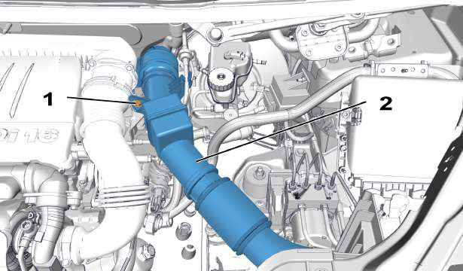
Рисунок : b1bpsr5d
Снять :
- Болт (1)
- Воздушный коллектор (2)
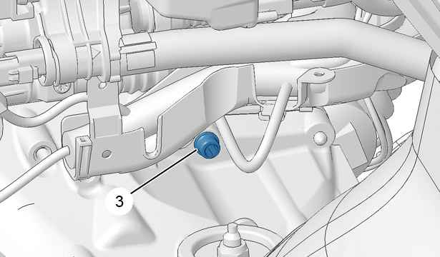
Рисунок : b1bpsr6d
Снимите болт (3).
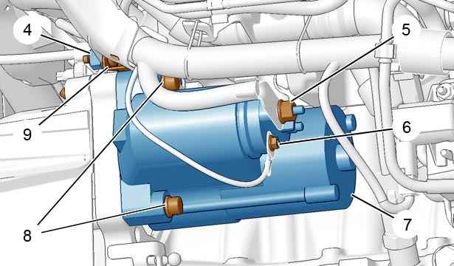
Рисунок : d1bp01cd
Снимите гайки (5) и (6).
Ослабить гайку (4) (при необходимости).
Отвести электрический жгут стартера .
Снять :
- 2 болт (8)
- Стартер (7)
Отодвиньте опору жгута проводов (9).
2. Установка
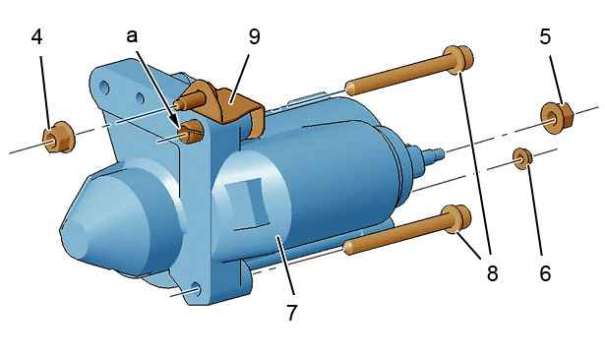
Рисунок : d1bp01dd
ВНИМАНИЕ : Проверьте наличие установочного штифта (в "a").
Установите :
- Стартер (7)
- Опору жгута проводов (9)
- 2 болт (8) ; Затяните моментом 2 ± 0,3 дН.м
- Электрический жгут стартера
- Гайку (5) ; Затяните моментом 1 ± 0,2 дН.м
- Гайку (6) ; Затяните моментом 0,5 ± 0,1 дН.м
- Гайку (4)
Установка производится выполнением операций по снятию в обратном порядке.
Затяните болты моментом от (8) до 2 ± 0,3 дН.м.
Установить защитный щиток под двигателем .
ВНИМАНИЕ : Выполните операции, которые необходимо выполнить после снятия аккумуляторной батареи .
Подсоедините обратно аккумуляторную батарею.

ОБЯЗАТЕЛЬНО : Соблюдайте чистоту и правила безопасного выполнения работ .
1. Снятие
Установите двигатель на подъемник.
Отсоединить аккумуляторную батарею .
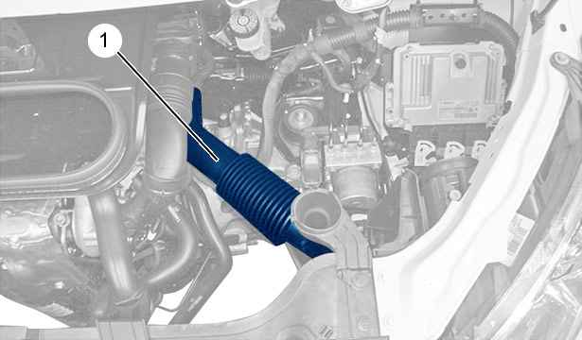
Рисунок : b1bg2vsd
Снять :
- Воздушный коллектор (1)
- Защитный щиток под двигателем
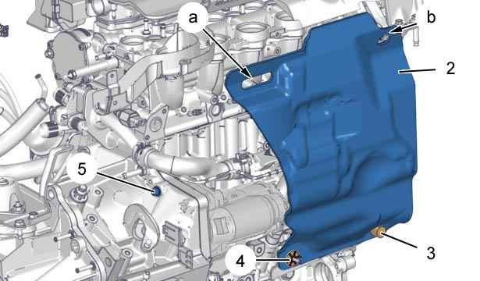
Рисунок : b1bg2vtd
Снимите болт (5) (через верхнюю часть автомобиля).
В зависимости от типа двигателя и комплектации автомобиля :
- Отстегнуть фиксаторы (3), (4)
- Снять шумоизолирующий экран (2) (в "a", "b") (Через верх)
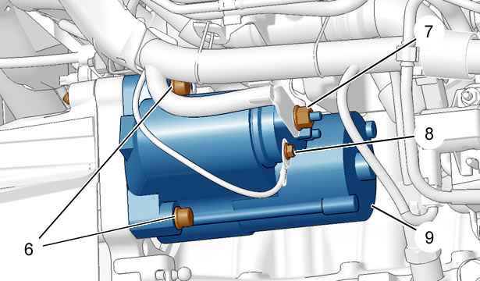
Рисунок : d1bg06nd
Отсоединить : Датчик уровня и температуры моторного масла (при необходимости).
Снять гаек (7), (8).
Отвести электрический жгут стартера (9).
Снять :
- 2 болт (6)
- Стартер (9)
2. Установка
ВНИМАНИЕ : Соблюдайте требуемые моменты затяжки.
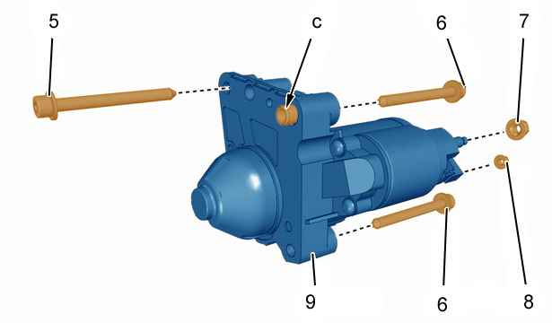
Рисунок : d1bg06od
ВНИМАНИЕ : Проверьте наличие установочного штифта (в "c").
Установите :
- Стартер (9)
- 2 болт (6)
- Болт (5)
- Электрический жгут стартера (9)
- Гайки (7), (8)
Подсоединить : Датчик уровня и температуры моторного масла (при необходимости).
В зависимости от типа двигателя и комплектации автомобиля :
- Установить шумоизолирующий экран (2) (в "a", "b")
- Закрепить фиксаторы (3), (4)
Установите :
- Защитный щиток под двигателем
- Воздушный коллектор (1)
- Автомобиль на его колеса
ВНИМАНИЕ : Выполните операции, которые необходимо выполнить после снятия аккумуляторной батареи.
Подсоедините обратно аккумуляторную батарею.

